Ejercicio de Controles de Validación

Integrantes del grupo:

* Goncalves, Lucas
* Jorreto, Mariano
* López, Ariel
* Schiter, Tomás
* Zurriable, Jorge

**Default.aspx**

<%@ Page Language="C#" AutoEventWireup="true" CodeBehind="Default.aspx.cs" Inherits="TP03___Ejercicio_2.Default" %>

<!DOCTYPE html>

<html lang="en">

<head runat="server">

<title>VIAJES Y TURISMO</title>

</head>

<body>

<form id="dato" method="post" action="vuelta.aspx" runat="server">

<div>

Formulario de cotización

</div>

<br />

<div>

<label>¿Dónde va de vacaciones?</label>

<div>

<asp:RadioButtonList ID="Vacaciones" runat="server" >

<asp:ListItem Text="Mar del Plata" Value="mdelplata" />

<asp:ListItem Text="Niza" Value="niza" />

</asp:RadioButtonList>

<asp:RequiredFieldValidator ID="VV" ControlToValidate="Vacaciones" Text="Este campo debe llenarse" runat="server"></asp:RequiredFieldValidator><br />

</div>

</div>

<br />

<div>

<label>¿Cuál es la categoría?</label>

<div>

<asp:RadioButtonList ID="Categoria" runat="server" >

<asp:ListItem Text="Tres Estrellas" Value="tres" />

<asp:ListItem Text="Cuatro Estrellas" Value="cuatro" />

</asp:RadioButtonList>

<asp:RequiredFieldValidator ID="XX" ControlToValidate="Categoria" Text="Este campo debe llenarse" runat="server"></asp:RequiredFieldValidator><br />

</div>

</div>

<br />

<div>

<label>Cantidad de Personas</label>

<div>

<asp:TextBox ID="CantidadPersonas" runat="server" ></asp:TextBox><br />

<asp:RequiredFieldValidator ID="AA" ControlToValidate="CantidadPersonas" Text="Este campo debe llenarse" runat="server"></asp:RequiredFieldValidator><br />

<asp:RegularExpressionValidator ID="BB" ControlToValidate="CantidadPersonas" Text="La cantidad de personas debe ser entre 1 y 99." ValidationExpression=” [1-9][0-9]|[1-9]" runat="server"></asp:RegularExpressionValidator>

</div>

</div>

<br />

<div>

<label>Cantidad de días</label>

<div>

<asp:TextBox ID="CantidadDias" runat="server"></asp:TextBox><br />

<asp:RequiredFieldValidator ID="CC" ControlToValidate="CantidadDias" Text="Este campo debe llenarse" runat="server"></asp:RequiredFieldValidator><br />

<asp:RegularExpressionValidator ID="DD" ControlToValidate="CantidadDias" Text="La cantidad de días debe ser entre 1 y 365." ValidationExpression="([1-2][0-9][0-9]|3[0-5][0-9]|36[0-5]|[1-9][0-9])" runat="server"></asp:RegularExpressionValidator>

</div>

</div>

<br />

<div>

<asp:Button ID="Enviar" text="Enviar" OnClick="BotonClick" runat="server" />

</div>

</form>

</body>

</html>

**Default.aspx.cs**

public partial class Default : System.Web.UI.Page

{

protected void BotonClick(object sender, EventArgs e)

{

if (IsValid)

{

Response.Redirect("Vuelta.aspx");

}

}

}

}

**Vuelta.aspx**

<%@ Page Language="C#" AutoEventWireup="true" CodeBehind="Vuelta.aspx.cs" Inherits="TP03___Ejercicio_2.Vuelta" %>

<!DOCTYPE html>

<html lang="en">

<head runat="server">

<title>VUELTA</title>

<%

string destino = Request.Form["Vacaciones"];

string categoria = Request.Form["Categoria"];

int cantidadPersonas = int.Parse(Request.Form["CantidadPersonas"]);

int cantidadDias = int.Parse(Request.Form["CantidadDias"]);

double precio = destino == "MdelPlata" ? 2000 : 30000;

if (categoria == "Cuatro")

{

precio *= 1.2;

}

precio *= cantidadPersonas;

precio *= cantidadDias;

Session["Precio"] = precio;

%>

</head>

<body>

<form id="form1" runat="server">

El costo es $

<% Response.Write(Session["Precio"]); %>

<div>

<input value="Retornar a la página de inicio" id="back" type="button" onclick="javascript:location.href='Default.aspx'" />

</div>

</form>

</body>

</html>

**Ejecución**

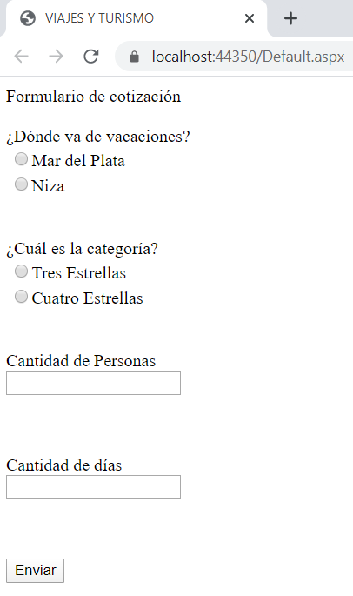**Al iniciar la aplicación:**

**Ejemplos con campos vacíos o erróneos:**

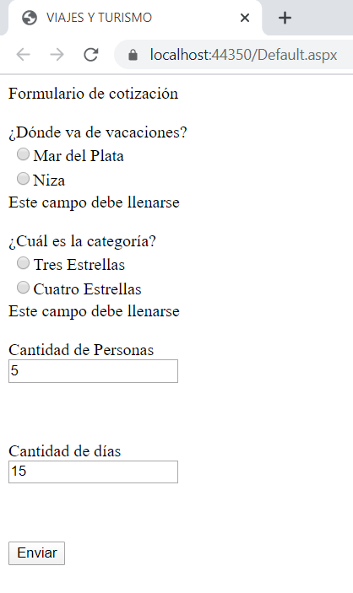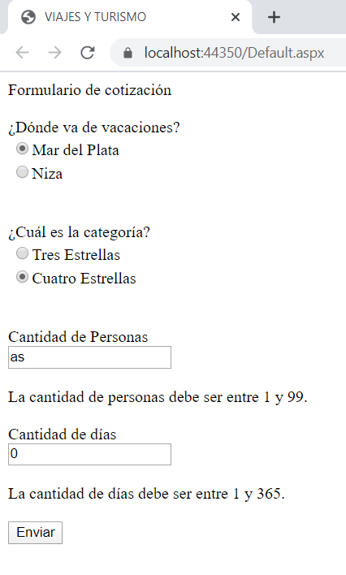

**Al presionar Enviar con datos correctos:**

